

CE2 - Conjugaison

Le présent

Le guide de l’enseignant

[www.cartablefantastique.fr](http://www.cartablefantastique.fr)

SOMMAIRE

Pourquoi cette base d’exercices ? 2

Petit rappel : pourquoi des exercices spécifiquement conçus pour les élèves dyspraxiques ? 3

Les niveaux de difficultés 4

Thème : Jacques, le tueur de géants. 4

GUIDE DES EXERCICES NUMÉRIQUES 5

CAHIER D’EXERCICES POUR LA CLASSE 9

Le présent des verbes en -er 10

Les terminaisons du présent 10

Les marques du pluriel 12

Le présent des verbes avoir - être 13

Le présent des verbes faire – dire 14

Le présent du verbe voir 15

Le présent des verbes aller – venir 16

Le présent des verbes vouloir – pouvoir 17

Le présent du verbe prendre 18

Les Fantastiques Exercices

## Pourquoi cette base d’exercices ?

Après plusieurs années à adapter les exercices proposés à des classes d’élèves « ordinaires », nous avons constaté que beaucoup d’entre eux n’étaient pas (ou difficilement) adaptables sans perdre une partie des objectifs de ces exercices : acquérir une compétence précise bien sûr, mais aussi initier une réflexion, aiguiser le sens de l’observation, réinvestir dans une autre situation, automatiser les savoir-faire alors que les élèves dyspraxiques peuvent tout autant que les autres développer ces stratégies et apprentissages.

Quelques-uns de ces exercices se révélaient même totalement inadéquats, non pas dans la compétence à acquérir mais dans leur formulation même, nous conduisant alors à annuler purement et simplement cet exercice.

Nous avons donc élaboré une banque d’exercices numériques en étude de la langue, grammaire, conjugaison, vocabulaire et orthographe, du CE1 au CM2, la particularité étant que ceux-ci ont d’abord été rédigés en fonction des besoins particuliers des élèves dyspraxiques puis adaptés pour les autres élèves de la classe, de façon à ce que les objectifs d’un même exercice soient accessibles à tous et poursuivis par tous au même moment.

**Cette base d’exercices n’est ni un manuel scolaire, ni une proposition de progression de classe.**

Elle se veut plutôt un outil facilitateur de l’inclusion scolaire. Chaque enseignant est libre de puiser tout ou partie des exercices (papier pour la classe, numériques pour l’élève dyspraxique) proposés en fonction de sa vie de classe et de la progression annuelle qu’il s’est fixée.

Pour autant, nous n’avons pas souhaité créer un outil vide de sens et du plaisir d’apprendre et avons donc fait le choix de nous appuyer, dans chaque bloc d’apprentissage, sur un même thème décliné tout au long des exercices : les contes et littérature de jeunesse bien sûr, mais aussi la vie de classe, le monde du vivant… pour favoriser le réinvestissement des connaissances, ce qui n’interdit pas de n’utiliser que quelques exercices au sein d’un même bloc.

De la même façon, plusieurs niveaux de difficultés seront proposés (niveau 1, niveau 2) pour permettre à chaque élève d’aller à son rythme.

Lorsque cela a du sens, notamment lorsque les exercices s’appuient sur la littérature, il pourra être ajouté le texte complet, reprenant les textes des exercices, avec une rédaction plus « littéraire », pour favoriser le travail de la langue. Dans ces textes, une attention toute particulière a été apportée au vocabulaire utilisé, afin de favoriser l’acquisition des corpus de mots attendus pour chaque classe d’âge.

Là encore, il ne s’agit pas de notre part d’induire une démarche pédagogique particulière, mais de proposer, si l’enseignant le souhaite, quelques supports supplémentaires pour aller plus loin.

Pour chaque classe, matière et bloc d’exercices, nous vous indiquerons les quelques points sur lesquels rester vigilant en ce qui concerne le travail de l’élève bénéficiant des exercices adaptés.

## Petit rappel : pourquoi des exercices spécifiquement conçus pour les élèves dyspraxiques ?

[Les enfants dyspraxiques](http://www.cartablefantastique.fr/la-dyspraxie/quest-ce-que-la-dyspraxie/) ne peuvent pas automatiser un certain nombre de gestes volontaires. En particulier, ils ne peuvent pas automatiser l’écriture manuscrite.

Écrire manuellement revient pour eux à contrôler laborieusement le dessin de chaque lettre ce qui, en absorbant une grande partie de leur attention, les empêche de se concentrer sur tous les autres aspects (orthographe, fond conceptuel etc….). C’est aussi la source d’une très grande fatigue.

[**L’écriture manuscrite**](http://www.cartablefantastique.fr/la-dyspraxie/quest-ce-que-la-dyspraxie/dyspraxie-motricite-fine-et-ecriture/) **est donc le moins bon moyen de favoriser l’apprentissage ou d’évaluer les compétences scolaires d’enfants dyspraxiques.**

En effet, lorsqu’on fait écrire manuellement un enfant dyspraxique, la nature même de son handicap ne permettra pas de se rendre compte de ses acquis scolaires, mais seulement du degré de son handicap.

Dans la plupart des cas, les enfants dyspraxiques associent à des difficultés d’écriture manuscrite, des difficultés à organiser leur regard. Leurs yeux errent sur la page sans pouvoir repérer les informations pertinentes. Ainsi, un grand nombre d’enfants dyspraxiques sont contraints de contrôler volontairement leurs saccades oculaires pour pouvoir suivre les lignes d’un texte. Pour ces enfants, [la lecture](http://www.cartablefantastique.fr/la-dyspraxie/quest-ce-que-la-dyspraxie/dyspraxie-et-lecture-2-2/) est **fatigante** et doit être limitée à un nombre de lignes restreint si l’on veut qu’ils soient ensuite capables de répondre aux questions posées sur le texte.

**En raison des difficultés d’écriture des enfants dyspraxiques, il est essentiel de pouvoir proposer des moyens alternatifs pour recueillir leurs réponses. En raison de leurs troubles d’organisation du regard, les modes de présentation des exercices doivent être adaptés pour être accessibles.**

Nous introduisons les exercices sur l’ordinateur dès le CE1. Pour autant la frappe au clavier n’est pas du tout fonctionnelle à cet âge-là. Nos exercices numériques sont donc conçus pour ne nécessiter que l’utilisation du clic gauche de la souris.

Quelques notions ne peuvent néanmoins être travaillées dans ce contexte. Nous avons alors recours à **la dictée à l’adulte** qui est, dans le cas d’exercices demandant un nombre trop élevé de mots à taper au clavier, **absolument indispensable.**

Au cours de l’année scolaire, nous commencerons à introduire la frappe au clavier sur des exercices très simples, où l’élève ne doit taper qu’un nombre restreint de lettres. La quantité de frappe au clavier a été adaptée en fonction de la classe d’âge de l’élève.

N’oubliez pas que les enfants dyspraxiques sont fatigables et souvent ralentis dans leurs productions par leurs difficultés. Il faudra donc veiller à adapter la quantité d’exercices proposés. De même, n’hésitez pas à passer en dictée à l’adulte et à demander des réponses orales si vous observez l’apparition d’une fatigue pouvant gêner l’élève dans ses situations d’apprentissages.

Enfin, pensez également à adapter la consigne donnée oralement à toute la classe : par exemple, là où ses camarades souligneront un mot, il faudra indiquer à l’élève dyspraxique que lui devra cliquer sur ce mot.

## Les niveaux de difficultés

Deux niveaux de difficultés sont proposés pour permettre à chaque élève d’aller à son rythme.

* Le niveau 1 correspond au niveau attendu des compétences de la classe d’âge concernée.
* Le niveau 2 ajoute une difficulté supplémentaire (quantité ou présentation du texte, réinvestissement des acquis plus complexe…)

Un exercice de niveau 2 est repérable dans le guide et dans l’index numérique par le symbole **°°**.

## Thème : Jacques, le tueur de géants.

Nous avons fait le choix du conte de « Jacques, le tueur de géants » pour l’ensemble des exercices de ce bloc d’apprentissage, et en continuité avec le conte de « Jacques et les haricots magiques » du bloc conjugaison – CE1.

Nous avons découpé le conte de telle façon que chaque chapitre du bloc d’apprentissage « Le présent » corresponde à une partie de l’histoire.

* **Le présent des verbes en -er et des verbes être et avoir**  : [1ère partie du conte](https://www.cartablefantastique.fr/wp-content/uploads/Ressources/Bibliotheque/HistoiresContesLegendes/Contes/AutresContes/JackTueurGeant1.pdf), chapitre 1 : Comment Jacques tue son premier géant et acquière le titre de « Jacques le tueur de géants ».
* **Le présent des verbes faire, dire, voir, aller, venir, pouvoir, vouloir** : [2ème partie du conte](https://www.cartablefantastique.fr/wp-content/uploads/Ressources/Bibliotheque/HistoiresContesLegendes/Contes/AutresContes/JackTueurGeant2.pdf), chapitre 4 : Jacques rencontre le fils unique du roi Arthur, ils voyagent ensemble, jouent un mauvais tour à un géant et sauvent une princesse d’un méchant magicien.

Vous trouverez sur notre site la version originale du conte de « Jacques, le tueur de géants » : la 1ère partie du livre interactif avec texte en [couleur](https://www.cartablefantastique.fr/wp-content/uploads/Ressources/Bibliotheque/HistoiresContesLegendes/Contes/AutresContes/JackTueurGeant1.pdf) et texte en [noir](https://www.cartablefantastique.fr/wp-content/uploads/Ressources/Bibliotheque/HistoiresContesLegendes/Contes/AutresContes/JackTueurGeant1NB.pdf), la 2ème partie du livre interactif avec texte en [couleur](https://www.cartablefantastique.fr/wp-content/uploads/Ressources/Bibliotheque/HistoiresContesLegendes/Contes/AutresContes/JackTueurGeant2.pdf) et texte en [noir](https://www.cartablefantastique.fr/wp-content/uploads/Ressources/Bibliotheque/HistoiresContesLegendes/Contes/AutresContes/JackTueurGeant2NB.pdf).

# GUIDE DES EXERCICES NUMÉRIQUES

Nos exercices numériques et ceux pour la classe ont été conçus en miroir : les titres des blocs et les numéros d’exercices sont identiques dans les deux versions. Les objectifs à atteindre sont également les mêmes. La seule différence réside dans les consignes que nous vous conseillons d’adapter oralement à toute la classe : par exemple, là où ses camarades souligneront un mot, il faudra indiquer à l’élève dyspraxique que lui devra cliquer sur ce mot.

Afin de diversifier les consignes et de proposer un vaste choix d’exercices, nous avons conçus différents types d’exercices numériques ne nécessitant que l’utilisation du clic gauche de la souris.

Dans ce guide des exercices numériques, vous trouverez une présentation de chaque type d’exercices, des indications sur lesquels rester vigilant en ce qui concerne le travail de l’élève bénéficiant des exercices adaptés ainsi que des liens vers les tutoriels de notre site.

Notre base d’exercice est une proposition de progression pédagogique. Chaque enseignant est donc libre d’apporter des modifications aux exercices ou de s’en inspirer pour en créer de nouveau en fonction de sa vie de classe.

Le cahier d’exercices pour la classe est modifiable sous Word. Les exercices numériques sont modifiables via [Les Cahiers Fantastiques](https://www.cahiersfantastiques.fr/index), plateforme en ligne qui permet de créer rapidement des exercices numériques adaptées aux élèves dyspraxiques.

**Les différents types d’exercices numériques**

Nos exercices ne nécessitant que l’utilisation du clic gauche de la souris :

* **Mot, phrase ou groupe de mots à cliquer**

En cliquant sur un mot, l'élève surligne celui-ci en jaune. En cas d’erreur, en cliquant une deuxième fois sur le même mot, le surlignage disparaît. Selon les exercices, l'élève doit surligner des groupes de mots ou des phrases. [Tutoriel sur le site](http://www.cartablefantastique.fr/outils-pour-adapter/adapter-ses-ressources/exercices-numeriques/#Type_2)

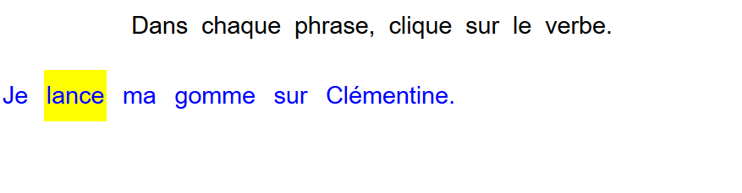

* **Mot à cliquer – deux ou plusieurs couleurs**

Ce type d’exercice est identique au type précédent « mot, phrase ou groupe de mots à cliquer ». Cependant, l’élève ne surligne plus le mot en jaune mais dans différentes couleurs. Nous avons sélectionné des couleurs correspondant à celles utilisées en classe : le rouge, le vert et le bleu.

La couleur du surlignage est précisée dans la consigne : la première couleur mentionnée correspond à un clic, la deuxième à deux clic. En cliquant une troisième fois sur le mot, le surlignage disparaît. [Tutoriel sur le site](http://www.cartablefantastique.fr/outils-pour-adapter/adapter-ses-ressources/exercices-numeriques/#Type_3)

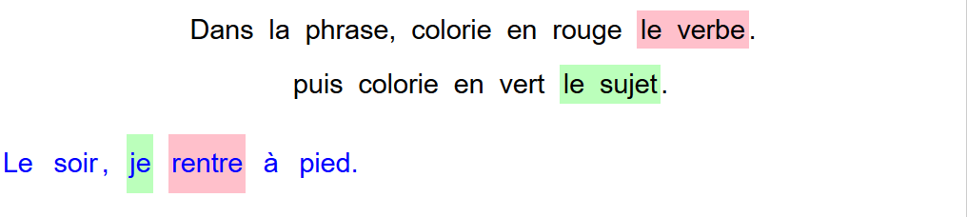

* **Lettre ou ponctuation à cliquer**

L’élève doit cliquer sur une ou plusieurs lettres ou sur des signes de ponctuation.

Point de vigilance : Certains enfants dyspraxiques ne voient pas les virgules dans les textes en raison de leurs difficultés visuelles.

Si vous constatez que l’élève a des difficultés à pointer le curseur sur les virgules ou sur les points, n’hésitez pas à l’aider ou à la faire pour lui. Nous vous recommandons alors de faire cet exercice en dictée à l’adulte. [Tutoriel sur le site](http://www.cartablefantastique.fr/outils-pour-adapter/adapter-ses-ressources/exercices-numeriques/#Type_1)

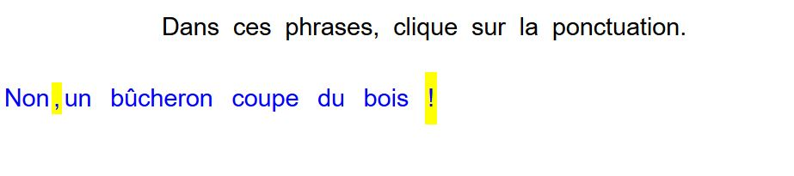

* **Choix multiples**

L’élève doit choisir entre deux ou plusieurs mots qui sont proposés en choix multiples. Ces mots sont affichés sur l’écran et c’est en cliquant sur l’un des mots proposés que l’élève complète la phrase. Son choix n’est pas définitif, il peut le modifier en cliquant sur l’autre mot.

Pour certains exercices, le choix multiples n’est pas visible. L’élève doit d’abord cliquer sur la case avec les pointillés. Le choix s’affiche alors sur l’écran. [Tutoriel sur le site](http://www.cartablefantastique.fr/outils-pour-adapter/adapter-ses-ressources/exercices-numeriques/#Type_4)

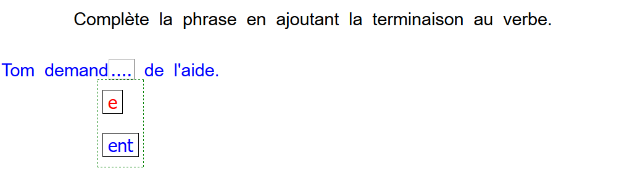

* **Déplacement d’étiquettes**

L’élève doit déplacer des étiquettes de mots ou groupes de mots. En cliquant sur l’une des étiquette, l’élève sélectionne celle-ci (elle devient jaune). Puis, il la déplace en cliquant sur la case où il veut voir apparaître l’étiquette sélectionnée. L’échange de mots est automatique. [Tutoriel sur le site](http://www.cartablefantastique.fr/outils-pour-adapter/adapter-ses-ressources/exercices-numeriques/#Type_7)

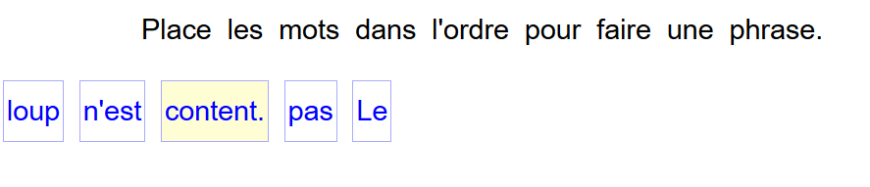

Exercices de type frappe au clavier :

* **Remplir un champ texte**

Remplir un champ texte consiste à répondre à la question en tapant un mot ou une phrase dans un champ libre. [Tutoriel sur le site](http://www.cartablefantastique.fr/outils-pour-adapter/adapter-ses-ressources/exercices-numeriques/#Type_5)

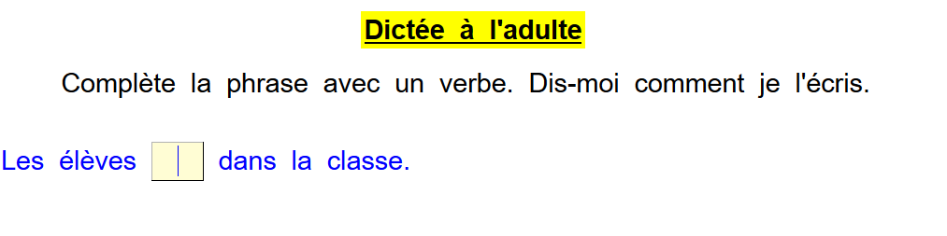

* **Les phrases éditables**

Les phrases éditables sont des mots, groupes de mots ou phrases dans lesquels l’élève peut supprimer et/ou rajouter des lettres ou des mots. [Tutoriel sur le site](http://www.cartablefantastique.fr/outils-pour-adapter/adapter-ses-ressources/exercices-numeriques/#Type_6)

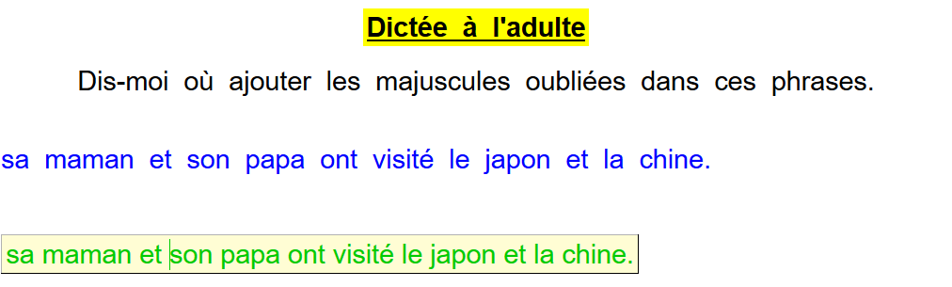

Point de vigilance : Pour faire seul ces deux types d’exercice, l’élève devrait savoir utiliser des compétences non encore acquises au CE1. Ce sont des exercices qui demandent un nombre trop élevé de mots à taper au clavier. Il est donc indispensable d’avoir recours à une dictée à l’adulte. [Tutoriel sur le site](http://www.cartablefantastique.fr/outils-pour-adapter/adapter-ses-ressources/exercices-numeriques/#Type_5)

* **La dictée à l’adulte**

La dictée à l’adulte consiste à interroger oralement et individuellement l’élève et d’effectuer la frappe au clavier à sa place.

Les exercices en dictée à l’adulte sont essentiellement des exercices de type «remplir au clavier » ou « phrase éditable » qui demande un nombre trop élevé de mots à taper au clavier.

Tous les exercices en dictée à l’adulte sont précisés dans la consigne ainsi que dans l’index numérique.

* **Introduction très progressive de l’utilisation du clavier**

Nous commençons à introduire la frappe au clavier sur des exercices très simples où l’élève ne doit taper qu’un nombre restreint de lettres. La quantité de frappe au clavier a été adaptée en fonction de la classe d’âge de l’élève.

Néanmoins, la frappe au clavier peut être remplacé par une dictée à l’adulte selon la fatigabilité de l’élève et sa capacité ou non à utiliser le clavier (chaque élève a un temps d’appropriation différent).

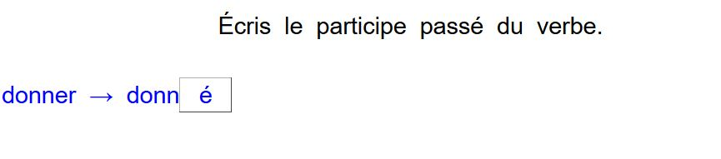

# CAHIER D’EXERCICES POUR LA CLASSE

# Le présent des verbes en -er

## Les terminaisons du présent

Exercice 1 : **Entoure les verbes qui se conjuguent comme « marcher ».**

crier - regarder - courir - vendre - parler - asseoir - admirer - pouvoir - venir

Exercice 2 : **Souligne les verbes qui ne sont pas conjugués au présent.**

tu manges - je prépare - elle rêvait -nous chantons - il donne - il lâchera - vous pousserez - ils observaient

Exercice 3 : **Relie chaque pronom personnel sujet au verbe correspondant.**

|  |  |  |
| --- | --- | --- |
| j’  tu  il  nous  vous  ils |  | * trouvons * emporte * sèches * portez * jette * tournent |

Exercice 4 : **Souligne le verbe couper quand il est conjugué au présent.**

je coupais - il coupe - nous coupons - vous couperez - ils coupaient - tu coupes - elle coupera - elles coupent

Exercice 5 : **Recopie ces phrases en complétant les verbes avec les terminaisons du présent : e, es, ons, ez et ent.**

* Tu habit.... en Angleterre.
* Le roi Arthur régn.... sur cette terre.
* Jacques et son père travaill.... dans une bergerie.
* Je m’occup.... des brebis.
* Aim.... – vous les animaux?
* Nous tricot.... des pulls avec la laine.

Exercice 6 : **Complète chaque phrase avec le pronom personnel sujet qui convient : J’, Tu , Elle, Nous, Vous , Ils.**

* ...... murmures un secret à ton ami.
* ...... ne parlons pas trop fort.
* ...... habite chez le géant.
* ...... froncez les sourcils.
* ...... n’arrive pas à te croire.
* ....... ne répètent pas son secret.

Exercice 7 **: Conjugue les verbes au présent avec le pronom personnel sujet proposé.**

* embrasser 🡪 tu ....
* sauter 🡪 vous ....
* voler 🡪 ils ....
* crier 🡪 je ....
* arriver 🡪 nous ....
* soupirer 🡪 elle ....

Exercice 8 : **Transforme ces phrases en remplaçant « je » par « tu ».**

* Je m’appelle Jacques.
* Je joue avec des amis.
* J’imagine combattre le géant.

Exercice 9 : **Transforme ces phrases en remplaçant « tu » par « vous ».**

* Tu sembles fort.
* Tu gagnes toujours.
* Tu rigoles de bon cœur.

Exercice 10: **Recopie ces phrases en conjuguant les verbes au présent.**

* dérober 🡪 Le géant .... le bétail des villageois.
* quitter 🡪 À son approche, ils .... leurs maisons.
* rester 🡪 Nous ne .... pas dans le village.
* fermer 🡪 Je .... toutes les portes et les fenêtres.
* appeler 🡪 Tu .... les chevaliers à l’aide.
* trembler 🡪 Vous ..... de peur.

**°°**Exercice 11 : **Complète les verbes de ce texte avec les terminaisons du présent.**

Le géant arriv.... et renvers.... tout sur son passage. Tu te cach... sous une table. Jacques jett... des cailloux sur le géant. Les chevaliers arriv... trop tard. Le géant serr... douze brebis dans ses grandes mains. Nous le regard.... se sauver.

Exercice 12 : **Réécris ces phrases au présent.**

* Je dévorais toutes les brebis.
* Tu te reposeras dans ta grotte.
* Les chevaliers retournaient chez eux.
* Il volait les brebis de Jacques tous les mois.

**°°**Exercice 13 : **Dans ce texte, souligne uniquement les verbes dont l’infinitif se termine en -er.**

Jacques décide de détruire le géant. Le garçon a une idée. Il prend une pelle et une lanterne. Où va Jacques ? Il marche jusqu’à la montagne et trouve la grotte du géant. Que fait Jacques ? Il creuse un trou de sept mètres de profondeur.

Le présent des verbes en -er

## Les marques du pluriel

Exercice 14 : **Dans ce texte, souligne uniquement les verbes conjugués qui ont une terminaison au pluriel.**

Le géant n’arrive pas à dormir. Alors, il pense à ses brebis et il imagine qu’elles sautent et jouent dans la montagne. Le géant les compte : un, deux, trois brebis. Tout doucement, ses yeux se ferment et il s’écroule dans son lit.

Exercice 15: **Recopie les phrases. Souligne la terminaison du verbe puis indique s’il est conjugué au singulier ou au pluriel.**

* Les villageois cherchent le garçon. 🡪
* Où se cache-t-il ? 🡪
* Ils regardent partout. 🡪
* Ses amis l’appellent sur son téléphone. 🡪

Exercice 16 : **Recopie chaque phrase avec le verbe conjugué qui convient.**

* La nuit (tombe – tombent) vite.
* Les étoiles (brille – brillent) dans le ciel.
* Le géant et tous les animaux de la montagne (ronfle – ronflent) bruyamment.
* Jacques (termine – terminent) son piège.

Exercice 17 : **Complète les phrases avec Il ou Ils.**

* ...... réveille le géant.
* ...... souffle dans une trompette.
* .... s’avancent vers le garçon en hurlant.
* ...... tombent dans le trou.
* ...... donne un coup sur la tête du géant.
* ...... tuent le géant.

Exercice 18 : **Transforme les phases au pluriel.**

* Le garçon retourne au village.
* Il annonce la bonne nouvelle.
* Le chevalier donne une épée à Jacques.
* Le village prépare une fête.

# Le présent des verbes avoir - être

Exercice 1 : **Souligne le verbe dans chaque phrase. Puis indique si c’est le verbe être ou avoir.**

* Jacques est courageux. 🡪
* Tu as de la chance ! 🡪
* Nous sommes fières de lui. 🡪
* Vous êtes fatigués. 🡪
* Je n’ai jamais peur. 🡪

Exercice 2 : **Entoure les formes conjuguées du verbe avoir.**

avez – avance – ont – ai – aident – vais sont – apporter – avons – savons – est

Exercice 3: **Dans chaque liste,** **barre l’intrus.**

* sommes – sont – suis – avez
* ai – est – es – êtes
* as – ont – avons – suis
* est – avons – êtes – es

Exercice 4 **: Dans ce texte, souligne uniquement les formes conjuguées du verbe être.**

Nous n’avons jamais vu des monstres aussi laid. Les bras du géant sont trop long et la tête de l’ogre est toute petite! Ils sont furieux car Jacques n’a pas peur d’eux. Et toi ? Es-tu terrifié ?

Exercice 5 : **Recopie et complète les phrases avec le bon pronom personnel sujet.**

* ...... êtes toujours ensemble.
* ...... sommes inséparables.
* Quel âge avez - ...... ?
* ...... avons treize ans.
* ...... es mon meilleur ami.
* ...... est toujours là quand ...... ai besoin de lui.

Exercice 6 : **Recopie les phrases suivantes en conjuguant au présent les verbes avoir ou être.**

* avoir 🡪 Ils ... beaucoup voyagé.
* avoir 🡪 J’... sommeil.
* être 🡪 Quelle heure ... - il ?
* être 🡪 Où ... – nous ?
* être 🡪 Vous ... dans ma maison.
* avoir 🡪 ... - vous soif ?
* être 🡪 Non, nous ... fatigués.

°° Exercice 7 : **Transforme les phrases en mettant le sujet au pluriel.**

* Il est le héros de l’histoire.
* Elle a adoré ce livre.
* Elle est impatiente de lire le chapitre 2.
* Il a beaucoup de succès.

Exercice 8 : **Réponds aux questions en utilisant le verbe être ou le verbe avoir au présent.**

* Quel âge as-tu ?
* Où êtes-vous ?

# Le présent des verbes faire – dire

Exercice 1 : **Souligne en rouge le verbe faire et en vert le verbe dire.**

Les villageois disent au-revoir à Jacques. Il part combattre les géants. « Tu fais bien attention ! » lui dit son père. En chemin, Jacques rencontre le fils du Roi Arthur. Le prince lui dit : « Que faites-vous là ? Où allez-vous ? ».

Exercice 2 : **Dans les phrases, entoure le verbe qui convient.**

* Ils (faisons - font) un long voyage.
* Jacques (dit - dites) au prince qu’il (fait - font) de plus en plus froid !
* Le soir, nous (fait - faisons) du feu.
* Vous me (dis - dites) : « Qu’est ce que tu (fais - faites) dans la vie ? »
* Ils se (dites - disent) leurs secrets.

Exercice 3 : **Complète avec dis ou dit.**

* Je ..... que je suis un tueur de géant.
* Qu’est-ce que tu ....... ?
* Promis ! Je ....... la vérité !
* Il ne ....... jamais de mensonges.

Exercice 4 **: Complète par fais ou fait.**

* Il ....... déjà nuit.
* ....... - tu du camping ?
* Je ne ....... jamais de camping.
* Le prince ....... le malin !

Exercice 5 : **Recopie et** **complète par dites ou disons.**

* Nous ......... : « Allons dormir chez le géant ! »
* Vous ne ........ rien.
* Qu’en ...... - vous de cette idée ?
* Nous ....... que nous préférons rester ici.

Exercice 6 **: Recopie et complète par faites ou faisons.**

* Nous ...... équipe ensemble.
* Vous ..... confiance à vos amis.
* Que ...... - nous ?
* Vous ..... un long voyage.

Exercice 7 : **Recopie les phrases suivantes en conjuguant les verbes au présent.**

* Les deux garçons (faire) du cheval.
* Nous (faire) la course.
* Je (dire) qu’un ogre vit ici.
* Qu’est-ce que Jacques (faire) ?
* Je (faire) peur au géant.
* Tu lui (dire) : « Le roi (faire) la guerre aux monstres ».
* « Grrrr » (dire) - ils.
* Vous ne (faire) pas de bruit.

Exercice 8 : **Recopie les verbes en indiquant le ou les pronoms personnels sujets correspondants.**

font – dites – dit – faisons – fais – disent – disons – faites – fait

Exercice 9 : **Transforme ces phrases en mettant le sujet au pluriel.**

* Je fais une photo souvenir.
* Il dit merci !
* Tu fais toujours le malin.
* Je dis n’importe quoi !

**°°**Exercice 10 : **Écris les phrases en conjuguant tous les verbes au présent.**

* Ils disaient tout le temps : « Nous ferons de notre mieux ! »
* « Quel sport faisais-tu en CE1 ? » me direz-vous.

# Le présent du verbe voir

Exercice 1 : **Dans ce texte, souligne les formes conjuguées du verbe voir.**

« Où vois-tu un château ? dit le prince. Avec ce brouillard, nous ne voyons pas à dix mètres. Ce n’est pas une bonne idée de marcher en pleine nuit ! Nos chevaux ne voient pas dans le noir et je vois bien que nous sommes perdus ! »

Exercice 2 : **Relie chaque pronom personnel sujet au verbe qui correspond.**

|  |  |  |
| --- | --- | --- |
| je  tu  il  nous  vous  ils |  | * voyez * vois * voit * voient * voyons |

Exercice 3 : **Dans les phrases, souligne la forme conjuguée du verbe voir qui convient.**

* Tu (vois – voyez) très bien de loin.
* Les chats (voit – voient) bien dans la nuit !
* L’ogre ne (voit – voient) que le bout de son nez.
* Nous (vois – voyons) la vie en rose.
* Vous ne (voit – voyez) rien sans vos lunettes.
* Je ne (vois – voyons) pas de quoi tu parles.

Exercice 4 : **Recopie et** **complète les phrases avec vois ou voit.**

* Je ......... presque la tour du château.
* Le prince ne .......... rien du tout.
* Tu le fais exprès ! Ne ........ – tu pas le pont-levis devant toi ?
* Non, mais je ........ que tu t’énerves.
* Est-ce qu’il ....... bien ?

Exercice 5 **: Recopie et complète les phrases avec le verbe voir au présent.**

* Est-ce que vous ........ la taille de ce potiron ?
* Nous ....... la même chose ! Il est immense.
* Que ...... – tu par la fenêtre ?
* Il ........ un garçon dans son jardin.
* Les géants ne ......... jamais d’enfants dans leurs jardins.

Exercice 6 : **Écris ces phrases en mettant le sujet au pluriel.**

* Je vois des géants très souvent.
* Qu’est-ce que tu vois dans la salle à manger ?
* Il voit un grand nombre de coffres forts.

°°Exercice 7 : **Écris ces phrases au présent.**

* Nous avons vu le géant !
* Je verrai mes amis ce soir.
* Il voyait son père de temps en temps.

# Le présent des verbes aller – venir

Exercice 1 : **Dans ce texte, souligne en rouge le verbe aller et en vert le verbe venir.**

Nous allons au château du géant. « Qui est là ? » rugit le monstre. « Je viens vous avertir d’un danger ! » dit Jacques. Le roi vient pour vous tuer ! » Le géant tremble de peur : « Je vais me cacher dans la cave et toi, tu vas fermer la porte ».

Exercice 2 : **Complète les phrases avec la forme conjuguée du verbe aller qui convient.**

* Jacques (vas – va) chercher le prince.
* Où (allons – allez) - nous ?
* Ils (allons – vont) dans la cuisine.
* Tu (vas – vont) manger du gâteau.
* Je (vais – va) me laver les mains.
* Vous (allons – allez) vite !

Exercice 3 : **Complète les phrases avec la forme conjuguée du verbe venir qui convient.**

* Ils (vient - viennent) d’arriver.
* L’ogre (vient - venez) de s’endormir.
* (Venons - Venez) - vous manger ?
* Je (viens - venons) tout de suite.
* Tu (viens - vient) quand on t’appelle.
* Nous (venons - venez) avec toi.

Exercice 4 : **Recopie et** **complète les phrases avec va ou vas.**

* Comment ... - t - il ?
* Il .... mieux depuis hier.
* Si tu .... dans la cave, tu verras le géant.
* Tu ... avoir une surprise !
* Il ne .... pas être content.

Exercice 5 **: Complète les phrases avec viens ou vient.**

* Je .... de trouver un trésor.
* Il .... me montrer des pièces d’or.
* ..... - tu visiter le château avec moi ?
* Il .... de casser un verre.

Exercice 6 **: Recopie les phrases suivantes en conjuguant les verbes au présent.**

* Nous (aller) organiser une fête.
* Je (aller) inviter tous les chevaliers.
* Mes copains (venir) à 19 heures.
* Vous (aller) à leur rencontre.
* À quelle heure (venir) ton oncle ?
* Tu (aller) arriver tard car tu (venir) de loin.

Exercice 7 : **Indique la personne à laquelle est conjuguée chaque verbe.** **Exemple : viens 🡪 2ème personne du singulier**

allez – viennent – vont – vas – venons – va – allons – vient – vais

Exercice 8 : **Transforme ces phrases en mettant le sujet au pluriel.**

* Il va partir dans une heure.
* Vas - tu garder les clés du château ?
* Je viens de libérer le géant.
* Tu reviens avec plein de cadeaux.

**°°**Exercice 9 : **Écris les phrases au présent.**

* Vous ne viendrez plus jamais dans ce château.
* Nous irons raconter cette histoire au roi.
* Jacques et le prince devenaient de bons amis.

# Le présent des verbes vouloir – pouvoir

Exercice 1 : **Dans ce texte, souligne en rouge le verbe pouvoir et en vert le verbe vouloir.**

Le prince veut l’épée de la précision et moi, je veux les bottes de rapidité. Mais nous voulons tous les deux le manteau du géant. Avec ce manteau, nous pouvons devenir invisible. Tous ces objets sont magiques et ils peuvent être très utiles !

Exercice 2 : **Complète les phrases avec la forme conjuguée du verbe vouloir qui convient.**

* Il (veux – veut) délivrer la princesse.
* Est-ce que vous (voulez – voulons) m’accompagner ?
* Nos chevaux ne (veut – veulent) pas avancer sous cette pluie.
* (Veux – Voulez) - tu te reposer ?
* Je (veux – voulons) bien car je suis épuisé.

Exercice 3 : **Complète les phrases avec la forme conjuguée du verbe pouvoir qui convient.**

* Nous (pouvons – pouvez) partir dés que la pluie s’arrêtera.
* Est-ce que vous (pouvons – pouvez) m’aider, s’il vous plaît ?
* Il (peut – peuvent) se débrouiller tout seul.
* Je ne (peux – pouvons) pas dormir !

Exercice 4 : **Complète les phrases avec veux ou veut.**

* Où ......... - tu aller ?
* Je .......... bien t’accompagner.
* Il ........... tourner à gauche.
* Tu ne ........... pas passer par là.

Exercice 5 : **Complète les phrases avec peux ou peut.**

* Je ......... prendre mes bottes magiques ?
* ....... - tu répondre à ma question ?
* Avec ses bottes, il ..... être aussi rapide qu’une gazelle.
* Tu ...... être beaucoup plus rapide que ça !

Exercice 6 : **Indique la personne à laquelle est conjuguée chaque verbe.** **Exemple : peux** 🡪 **1ème personne du singulier**

pouvons – veulent – veut – voulez – pouvez – peut – voulons

Exercice 7 : **Recopie les phrases suivantes en conjuguant les verbes au présent.**

* Nous (vouloir) offrir un cadeau à la princesse.
* (Vouloir) – vous des chocolats ?
* Je ne (pouvoir) pas manger de chocolat car je suis allergique.
* Elle (vouloir) un cheval !
* Il (pouvoir) lui prêter son cheval.
* Est-ce que tu (vouloir) rester dîner ?
* Ils ne (pouvoir) pas rester.

**°°**Exercice 8 : **Écris les phrases au présent.**

* Tu voulais briser la malédiction.
* Vous vouliez combattre le cruel magicien.
* Les soldats pouvaient revenir à tout moment !
* Nous pourrons partir demain.

# Le présent du verbe prendre

Exercice 1 : **Dans ce texte, souligne les formes conjuguées du verbe prendre.**

Elle nous invite à prendre un dîner. Nous prenons un bol de soupe en entrée. Ils prennent ensuite du poisson mais moi, je préfère manger un morceau de tarte. « Prenez-vous un dessert ? » demande la princesse. Je prends une petite tasse tandis que Jacques boit la cafetière entière.

Exercice 2 : **Relie chaque pronom personnel sujet avec son verbe.**

|  |  |  |
| --- | --- | --- |
| je  tu  il  nous  vous  ils |  | * prend * prennent * prenez * prends * prenons |

Exercice 3 : **Entoure la forme conjuguée du verbe qui convient.**

* Tu (prend – prends) un peu l’air.
* Nous (prenons – prenez) nos manteaux car il fait froid.
* Vous (prenons - prenez) votre temps.
* Au secours ! Des magiciens (prend – prennent) mes bijoux.
* Je (prends – prend) mon courage à deux mains.
* Il (prend – prends) exemple sur les chevaliers du roi Arthur.

Exercice 4 : **Complète avec le pronom personnel sujet qui convient.**

* .... prend son épée pour le combat.
* Est-ce que ..... prenez votre cape d’invisibilité ?
* Oui, ..... la prenons aussi.
* ...... ne prennent pas leurs chevaux.

Exercice 5 **: Recopie et complète les phrases avec prend ou prends.**

* Tu ...... la route vers la forêt.
* Je ...... un raccourci.
* Tu ...... ton élan et sautes sur le magicien.
* Le magicien ...... la poudre d’escampette.
* La princesse ..... ma main.

Exercice 6 : **Recopie les verbes qui se conjuguent comme le verbe prendre.**

répondre – coudre – apprendre – comprendre – perdre – vendre – rendre – reprendre

**°°**Exercice 7 : **Recopie et** **complète ces phrases avec le verbe entre parenthèse conjugué au présent.**

* Nous (reprendre) notre route.
* Les villageois (apprendre) la bonne nouvelle.
* Le roi (prendre) sa couronne.
* Vous (surprendre) tout le monde.
* Tu (prendre) une décision.
* Je (comprendre) pourquoi il veut être chevalier.

**°°**Exercice 8 : **Recopie ces phrases au présent.**

* Prendrez-vous encore un dessert ?
* Ils prenaient les plus gros morceaux.
* Tu as pris du poids.

Ce guide pour les enseignants et les exercices pour l’élève ont été réalisés par l’équipe du Cartable Fantastique www.cartablefantastique.fr

